Консультация для родителей
НАУШНИКИ SOUNDSORY В РАБОТЕ С ДЕТЬМИ С ОВЗ

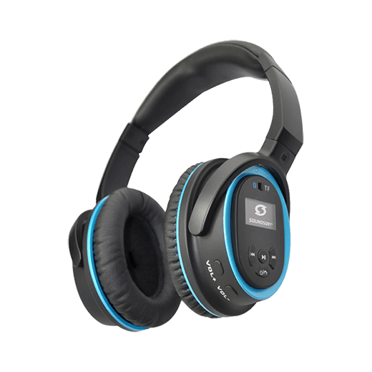SOUNDSORY представляет собой устройство, предназначенное для тренировки и восстановления функций головного мозга посредством специально разработанной аудио-программы, которая прекрасно подходит для домашнего использования. Производитель аппарата – всемирно известная компания Tomatis Developpement S.A. То есть в аппарате и программе использованы разработки Альфреда Томатиса.
Показания
Устройство Soundsory подходит для использования детям от 2-х лет и взрослым. Рекомендуется к применению при нарушениях: обработки сенсорной (в том числе слуховой) информации (например, слуховой сверхчувствительности, нарушениях фонематического слуха, сенсорной форме алалии и афазии, речевой агнозии); речи (дисграфия, дислексия, дизорфография, алалия, ЗРР, ЗПРР); концентрации внимания; моторного развития (диспраксия, апраксия, моторная неловкость, ДЦП и другие); а также при тревожности, возбудимости, СДВГ, расстройствах аутистического спектра (РАС), нейрореабилитации после инсульта, черепно-мозговой травмы, оперативного вмешательства (например, удаления опухоли). Устройство Soundsory прекрасно подойдёт людям, изучающим иностранные языки, ораторское искусство, вокал и просто желающим улучшить свою речь.
Как работает Soundsory?
Программа Soundsory уникальна мультисенсорным подходом, объединяющим звук и движение. Двойная проводимость позволяет интенсивно стимулировать улитку уха, отвечающую за прием слуховой информации и передачу ее в мозг для дальнейшей обработки; и вестибулярную систему, участвующую в множестве сложных моторных функций, таких как чтение, устная речь, ориентирование в пространстве, зрительное слежение за объектами и многие другие. В первом случае происходит коррекция нарушений обработки слуховой информации, во втором – информации, связанной с координацией движений, балансом. Программа представляет собой 40-дневный курс. Заниматься нужно по полчаса в день. Тренировка делится на два этапа: 25 минут пользователь слушает ритмичную музыку, обработанную динамическими фильтрами, а затем в течение 5 минут выполняет двигательные упражнения (под музыку
Сочетание с другими аппаратными методиками
Занятия по программе Soundsory можно сочетать с Томатис-терапией и использованием аппарата Forbrain. Тренировки с Soundsory прекрасно дополняют эффект Томатиса и помогают закрепить полученные результаты. Также их можно совмещать с любыми педагогическими (логопед, дефектолог), психологическими занятиями. Специалисты не рекомендуют использовать устройство Soundsory одновременно с какими-либо другими слуховыми программами. Если Вы планируете после Soundsory пройти курс другого аппаратного воздействия, рекомендуется сделать перерыв 2-4 недели для предотвращения стресса и утомления.
Противопоказания к применению:
- детский возраст до 2-х лет;
- эпилепсия;
- нарушения эмоционального характера;
- хронические мышечные спазмы;
- болезнь Паркинсона;
- болезнь Меньера;
-глухота на оба уха (более 80%);
- шум в ушах; кохлеарные имплантаты в обоих ушах.

Составила учитель-логопед Смирнова Е.В.
Использована информация с сайта : http://soundsory.gospartner.ru
и http://emberint.ru

